**ALL4SPORT**

Trello:

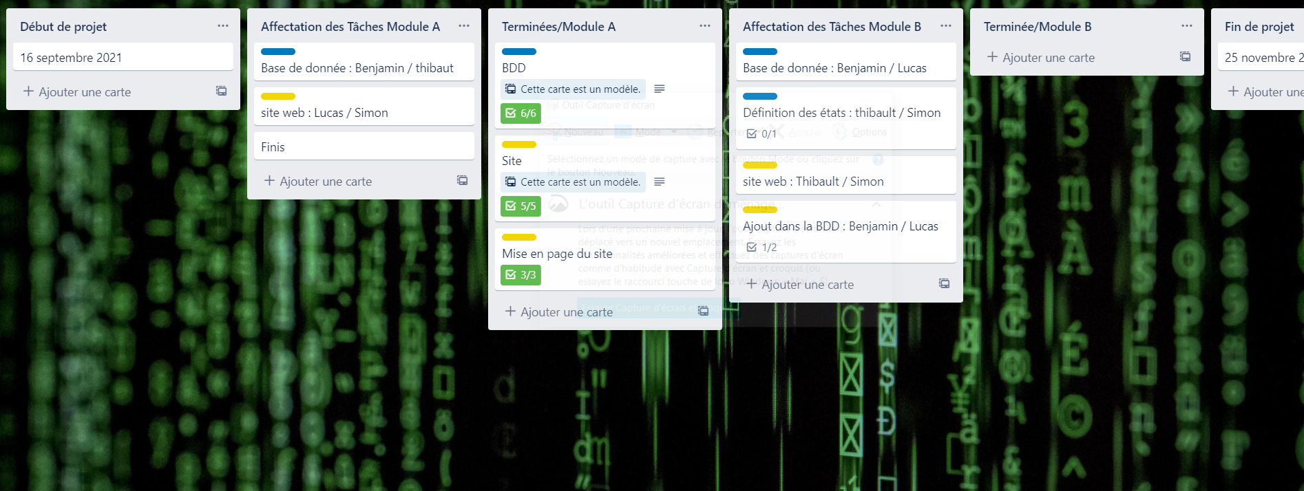

1. Module 1: Site Marchand:

Nom et fonctionnalité page du site :

* Footer sert à gérer le bas de chaque page.
* Header sert afficher le haut de la page donc liste déroulante et la barre de menu
* Body_connexion page pour le formulaire de connexion.
* Body_inscription page de formulaire d’inscription.
* Body_page_produit page qui gérer le squelettes et les informations de la requête SQL pour l’affichage du produit.
* Body_description permet d’afficher les photos des produits selon la catégorie et le genre du produit
* Body_Accueil permet de générer une image en fond sur l’accueil
* Les fichiers avec view à la fin appelle les différents body avec le header et footer qui possèdent les mêmes noms.
* Bdd.php fichier ou l’on réalise l’ensemble des requêtes SQL sur projet.
* Les différents Controller appelle les view qui corresponde.
* Fichiers controller Sport (doit être compléter par Simon)

TERMES UTILISER POUR BBD/CODE

* Nom
* Reference
* Prix
* Marque
* Image
* Lieu_dispo
* Quant_dispo_magasin
* Quant_dispo_internet
* Description
* Nom_fournisseur
* Rayon_produit

Nom de la base de données : All4sport

Dico de donnée :

|  |  |  |  |  |
| --- | --- | --- | --- | --- |
| Nom(données) | Type | taille | genre | id |
| Nom_Produit | alphanumérique | 255 | élémentaire |  |
| Reference | alphanumérique | 255 | élémentaire | clé potentielle |
| PrixTTC | Numérique | 45 | élémentaire |  |
| Marque | alphanumérique | 255 | élémentaire |  |
| Photo | long blob |  | élémentaire |  |
| Lieu_dispo | alphanumérique | 255 | élémentaire |  |
| Quant_dispo_entrepôt | Numérique | 255 | élémentaire |  |
| Quant_dispo_magasin | Numérique | 45 | élémentaire |  |
| Description | alphanumérique | 45 | élémentaire |  |
| Nom_fournisseur | alphanumérique | 255 | élémentaire |  |
| Categorie | alphanumérique | 255 | élémentaire |  |
| Adresse_MAG | alphanumérique | 255 | élémentaire |  |
| Genre | Alphanumérique | 10 | élémentaire |  |
| Nom_entre | Alphanumérique | 30 | élémentaire |  |
| Adresse_Entre | Alphanumérique | 50 | élémentaire |  |

Schéma relationnel :

Marque ( MA_ID, MA_Libelle )

appartient ( Reference, GE_ID )

Genre ( GE_ID, GE_Libelle )

Fournisseur ( NF_ID, NF_libelle )

Avoir ( Reference, NF_ID )

Produit ( Reference, Nom_produit, Prix_TTC, photo, description, CA_ID, MA_ID )

Categorie ( CA_ID, CA_libelle )

Entrepôt ( ID_Entre, Nom_Entre, Adresses_Entre )

possède ( ID_Entre, Reference, quantite )

stock ( Reference, MAG_ID, quantite )

Magasin ( MAG_ID, adresse_MAG )

MCD :

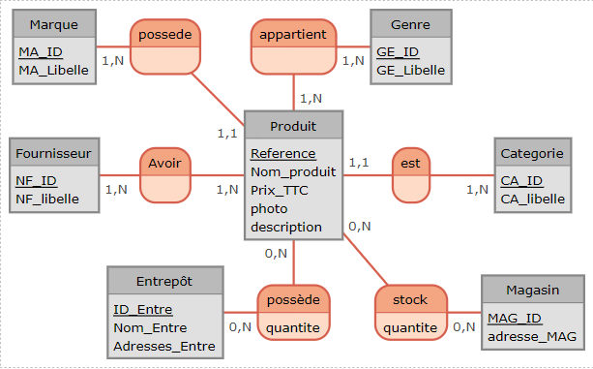

Requête SQL :

* **Requête pour sélectionne le produit à afficher selon son id (référence) que l’on récupère avec get :**

SELECT p.reference, Nom_produit, description, Prix_TTC,Nom_Entre, adress_MAG, photo, photo2, photo3, photo4, Quantité_entre, Quantité_mag

From produit p

inner join possede on reference = possede.FK_reference

inner join entrepot on possede.fk_entre = entrepot.ID_Entre

inner join stock on reference = stock.FK_reference

inner join magasin on FK_MAG = MAG_ID

where p.reference = 122334;

* **Requête pour afficher l’ensemble des vêtements selon le genre et la catégorie. Par exemple pantalon et femme. Le filtre affichera seulement les pantalon pour les femmes.**

SELECT reference, CA_Libelle ,GE_libelle, photo, photo2, photo3, photo4 from produit

inner join all4sport.categorie on CA_ID = FK_CA

inner join all4sport.appartient on Fk_reference = reference

inner join all4sport.genre on GE_ID = FK_GE

where CA_Libelle = :CA_Libelle and GE_libelle = :GE_libelle";

* **Requête pour le filtre genre du produit masculin et féminin ( Deux get pour pouvoir l’effectuer à l’infinie)**

* **Requête pour trier les produits par catégories (pantalon, veste, chaussure etc)**

Page de présentation ( )d’un article avec les photos ainsi que la description de l’article récupérer depuis la BDD et aussi le prix et le nombre de produit en stocke avec le lieu de disponibilité.

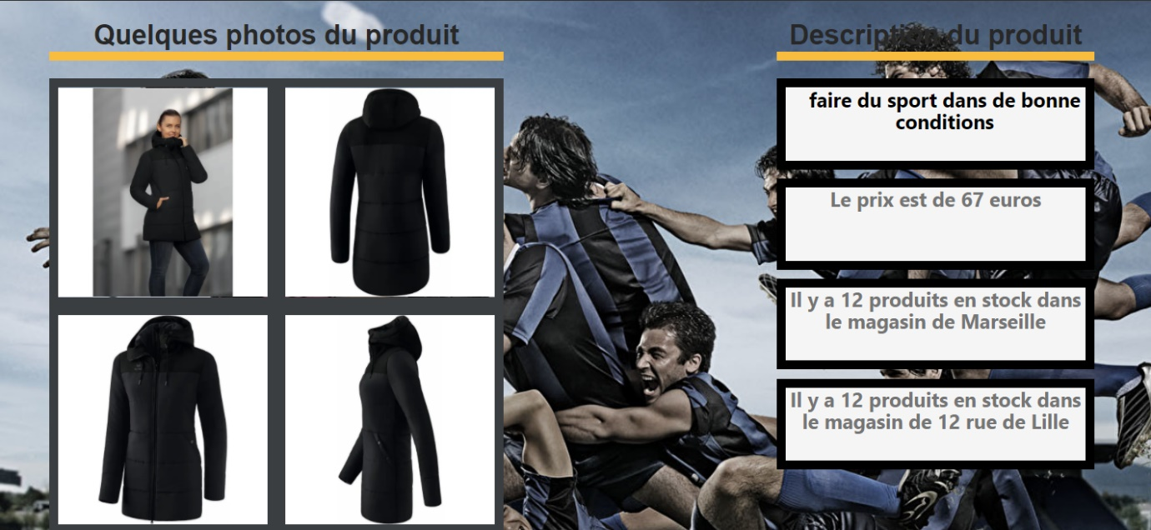

B) Module 2 : Traitement des commandes

Ajouter dans la BDD :

* Un historique de commande
* Des utilisateurs
* date de commande
* produits commandés
* quantité commandée
* prix unitaire, sous-total et total de la commande
* lieu d’expédition
* adresse de livraison

|  |  |  |  |  |
| --- | --- | --- | --- | --- |
| Nom(données) | Type | taille | genre | id |
| historique_commande | alphanumérique | 255 | élémentaire |  |
| date_commandé | temporelle | 255 | élémentaire |  |
| qantité_commandée | Numérique | 255 | élémentaire |  |
| prix_unitaire | Numérique | 255 | élémentaire |  |
| sous_total | numérique | 255 | élémentaire |  |
| total_commande | Numérique | 255 | élémentaire |  |
| lieu_expédition | alphanumérique | 255 | élémentaire |  |
| adresse_livraison | alphanumérique | 255 | élémentaire |  |
| Utilisateur | alphanumérique | 255 | élémentaire |  |
| login | alphanumérique | 255 | élémentaire |  |
| nom | alphanumérique | 255 | élémentaire |  |
| prenom | alphanumérique | 255 | élémentaire |  |
| MDP | alphanumérique | 255 | élémentaire |  |
| etat_commande | alphanumérique | 255 | élémentaire |  |

Entrepôt: ID_Entre, Nom_Entre, Adresses_Entre

possède, 0N Entrepôt, 0N Produit :quantite

appartient, 1N Produit, 1N Genre

Genre: GE_ID, GE_Libelle

:

Utilisateur: id, Nom, prenom, login, mdp

peut être acheter, 0N Produit, 0N Utilisateur

Produit: Reference, Nom_produit, Prix_TTC, photo, description

est, 1N Categorie, 11 Produit

Categorie: CA_ID, CA_libelle

a commander, 0N Utilisateur, 0N Historique_commande

stock, 0N Produit, 0N Magasin :quantite

Avoir, 1N Produit, 1N Fournisseur

possede, 1N Marque, 11 Produit

Marque: MA_ID, MA_Libelle

Historique_commande: id, date_commande, quantite_commander, adresse_livraison,lieu_expedition, etat_commande, sous_total,total_commande, prix_unitaire

Magasin: MAG_ID, adresse_MAG

Fournisseur: NF_ID, NF_libelle

::

